某核工业厂房钢桁架-混凝土组合屋盖设计

张睿,李宇琛,王东旭

（中国核电工程有限公司，华龙国际核电技术有限公司，北京市 100840）

摘要：核工业厂房由于项目安全要求、地震等荷载输入及结构性能较一般工业项目高，跨度一般控制在20米以内，国内尚无30米跨度抗震I类屋盖工程实例。本文介绍某核工业安全厂房大跨度钢桁架-混凝土组合屋盖的结构设计思路、结构计算及关键问题分析，并结合项目行业特殊性及自身特点，充分利用维护结构优化钢结构支撑系统。采用该结构形式，可有些解决核工业厂房大跨设计问题，并取得较好的经济效果

关键词；核工业厂房；组合屋盖；大跨度。

**Design of Steel Truss-Concrete Composite Roof for a Nuclear Industrial Workshop**

ZHANG Rui ,LIYuchen,WangDongxu

(China Nuclear Power Engineering Co，Hualong Pressurized Water Reactor Technology Co,Beijing 100840，China)

**ABSTRACT:** Due to the safety requirements, seismic load input and structural performance of nuclear industrial workshops are higher than those of general industrial projects. The span of nuclear industrial plant is generally controlled within 20 meters. There are no 30-meter-span aseismic type I roof projects in China yet. This paper introduces the structural design idea for structural calculation and key problems analysis of a large-span steel truss-concrete composite roof of a nuclear industry safety workshop. Combining with the particularity of nuclear industry and characteristics of the project, makes full use of the maintenance structure to optimize the steel structure support system. This kind of structure form can solve problems of large-span design of nuclear industrial workshops and achieve better economic results.

**KEYWORDS：**nuclear industrial workshop; Composite roof; large span

0引言[1]

一般工业厂房根据工艺使用需求，均设有面积较大的操作大厅，故厂房屋盖常具有跨度较大的特点。涉及核安全相关的工业厂房，除满足一般工业建筑结构设计要求[1-2]外，在荷载输入、计算分析及结构性能要求上尚须满足核安全相关结构设计规范[3-5]。

本文研究的工程属于核安全抗震I类厂房，标高31米处检修大厅屋盖跨度达30米，远超一般核安全相关厂房跨度，且不宜采用轻质屋面材料，导致常见结构形式无法满足结构安全性、适用性要求。针对上述情况，采用钢桁架-混凝土组合结构这一新型结构形式，其具有良好的受力性能，能有效解决本项目中遇到的问题，且为后续类似工程提供思路。

1工程概况

本项目结构平面尺寸为30.0m×79.5m，屋脊标高31.0m，屋面做法采用不小于200mm混凝土层覆盖，下部结构为钢筋混凝土厚墙上。按照核安全相关结构设计规范要求，该项目为抗震I类物项，需考虑SL-1（运行安全地震动，年超越概率为2‰的地震动）及SL-2（极限安全地震动，年超越概率为0.1‰的地震动）水准三向地震作用下结构维持弹性性能状态；基本风压根据百年一遇3s最大风速确定，基本雪压按百年一遇雪压采用。

根据设计条件，先后计算论证了国标梯形屋架图集方案、改进后钢桁架轻型、重型屋面方案、钢桁架-混凝土组合结构方案、网架方案等多种布置形式，结果显示常用结构形式、屋面做法难以满足本项目设计荷载下的结构性能及厂房围护结构密封要求。

近些年，钢与混凝土通过一定方式结合形成的组合结构在民用建筑中的应用与研究已形成一定成果[6-12]。研究表明，通过合适的连接及设计，钢-混凝土混合结构在同等用钢量的情况下可具有更大的整体刚度和更大的承载力，提高经济效益。

本项目屋盖结构体系为：30m跨度平面内梯形钢桁架搭设于两端混凝土墙上，桁架下弦设置四道水平横向支撑、两道水平纵向支撑、五道通长系杆；上弦取消水平支撑，每节间位置设置次梁，次梁兼具系杆及檩条作用，作为上弦杆的面外支撑及传递屋面荷载；沿屋架跨度方向设置三道竖向支撑，传递沿厂房纵向水平作用，同时提高整个屋盖系统整体性及刚度；桁架上弦杆及次梁与混凝土屋面板通过焊钉连接形成整体；山墙与屋面混凝土现浇整体连接，纵墙在屋架支座处保留200厚度作为厂房维护，其余位置维持下部墙体厚度，纵墙与屋面混凝土现浇整体连接。钢结构体系布置见图1至图3。

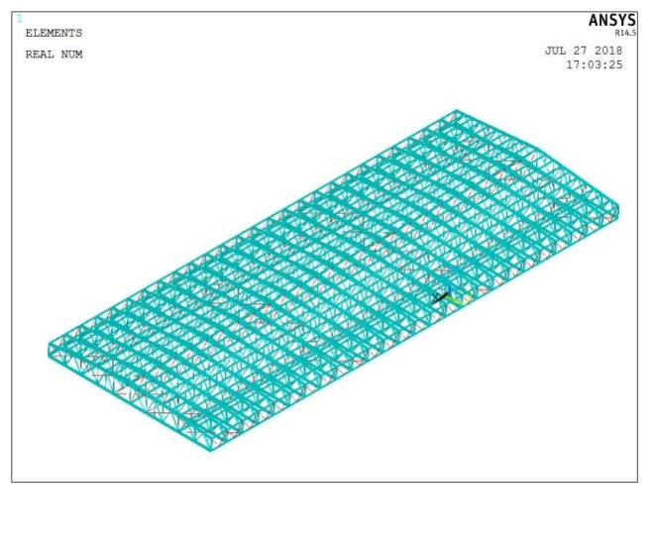

图1 钢桁架结构

Fig.1 Steel truss structure

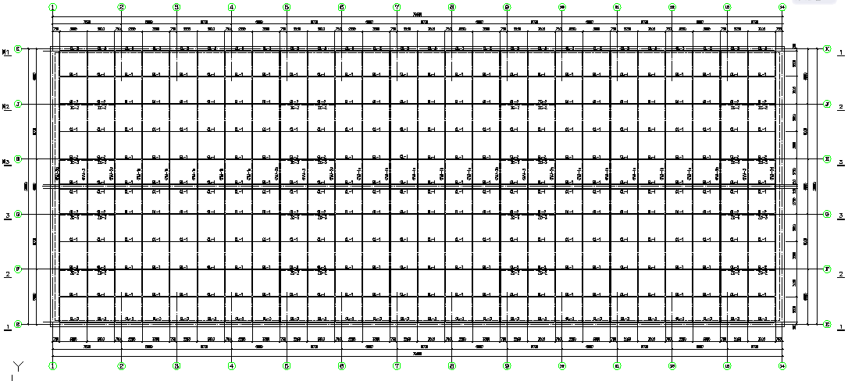

（a）屋架上弦平面布置

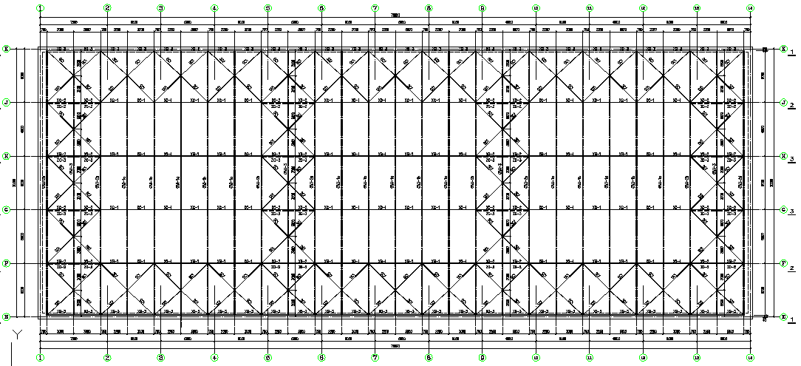

（b）屋架下弦平面布置

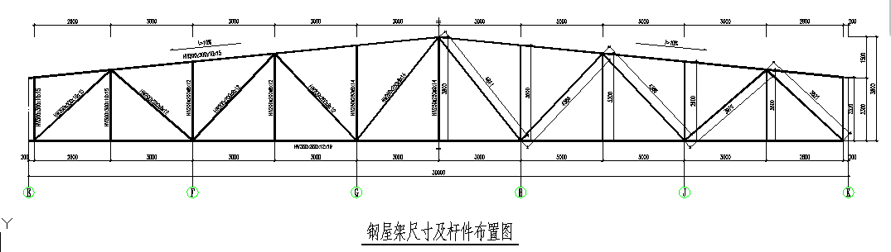

（c）屋架布置图

图2结构布置图

Fig.2 Structural layout

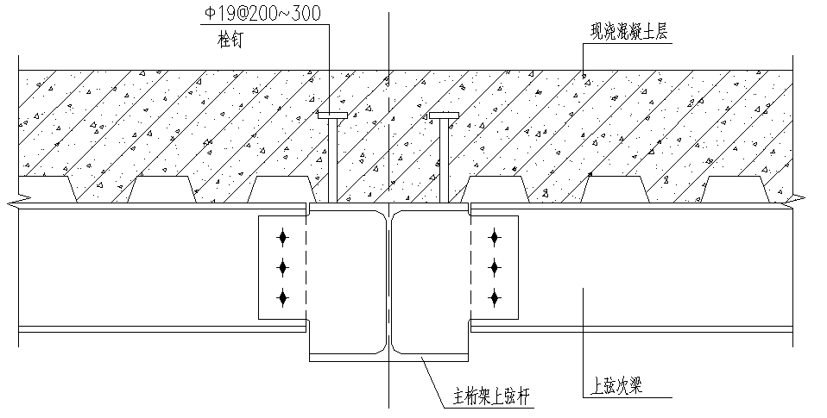

图3钢-混凝土组合节点

Fig.3 Concrete composite joints

2结构设计

2.1 计算模型

本项目结构计算采用有限元分析软件Ansys进行。混凝土结构部分墙、板采用shell181单元模拟，shell181单元为4节点有限应变壳单元，适用于模拟薄壳和中等厚度的壳结构，该单元每个节点有6个自由度。梁、柱构件采用梁单元beam188模拟，beam188单元为3D线性有限应变梁元，适用于分析细长到中等细长的梁结构，单元基于铁摩辛柯梁（Timoshenko）理论，包括剪切变形影响。计算模型的单元尺寸在0.5m左右，单位采用国际制单位：力－N，长度－m，重量－kg。

钢屋架体系为杆系结构，杆件均采用beam188单元，考虑到本项目屋架实际杆件尺寸及连接制作，模型中主桁架腹杆与弦杆刚接，充分考虑次弯矩的影响，主桁架平面外系杆及支撑与桁架弦杆铰接，支座铰接。

由于本项目下部结构为钢筋混凝土厚墙厚板，为充分考虑钢桁架-混凝土屋盖自身的受力特性，同时需要真实考虑厂房下部结构的刚度和受力作用，本项目采用独立计算模型与整体计算模型分别计算分析，综合评估结果的方法进行设计。具体来说，仅建立屋盖体系，输入支座标高处楼层反应谱作为地震输入条件的独立计算模型；选取楼板较完整，平面刚度较大的标高-0.05米楼层为界，保留整体计算模型中上部混凝土结构，并将钢屋架、支撑、下弦系杆、上弦次梁、混凝土屋面等按构件特性真实建入的整体计算模型。

2.2 混凝土板组合作用对屋盖结构整体受力影响

由于钢桁架-混凝土组合屋盖在核工业项目中使用尚无先例，本项目首先对混凝土屋面板组合作用的效果进行评价，屋盖系统的独立模型按照考虑钢-混凝土共同作用和不考虑钢-混凝土共同作用两种方式进行，其中考虑钢-混凝土共同作用直接将板单元建入模型；不考虑钢-混凝土共同作用模型仅建立钢结构体系，混凝土板质量折算到屋架上弦材料密度内。两种模型在恒荷载作用下竖向挠度如表1；两种模型三个方向下（X：沿厂房纵向，Y：沿厂房跨度；Z竖向）的前三阶振动频率及质量参与系数见表2；地震作用下支座反力见表3。

表1 两种模型恒荷载下挠度对比

|  |  |  |  |
| --- | --- | --- | --- |
| 模型 | 挠度(mm) | 挠度/跨度 | 差值/% |
| 考虑组合作用 | 7.847 | 1/3823 | 59.5 |
| 不考虑组合作用 | 19.38 | 1/1548 |  |

表2 两种模型动力特性对比

|  |  |  |  |
| --- | --- | --- | --- |
| 模型\频率(Hz) | X | Y | Z |
| 考虑组合作用 | 9.03 | 8.67 | 6.17 |
| 不考虑组合作用 | 1.94 | 3.67 | 3.96 |

表3两种模型地震作用下支座反力(kN)

|  |  |  |  |
| --- | --- | --- | --- |
| 模型\频率(Hz) | Sl-2(X) | Sl-2(Y) | Sl-2(Z) |
| 考虑组合作用 | 5.16e4 | 1.55e5 | 3.45e4 |
| 不考虑组合作用 | 2.02e4 | 7.04e4 | 1.91e4 |

注：表中仅列同地震加载方向的支座反力

由上述结果可知，是否考虑混凝土板的组合作用对屋架钢结构体系的刚度及动力特性都会产生重大影响，进一步会影响钢结构体系的结构布置方式。考虑混凝土和钢屋架的组合作用可增加结构刚度以及整体性，一定程度加大结构地震响应，设计中应充分考虑组合效应带来的影响。

2.3 混凝土板组合作用对钢屋架杆件受力影响

混凝土抗压强度大，且本工程与上弦面结合的混凝土板达200mm厚，通过对是否考虑混凝土板组合作用两种有限元模型分析，探讨混凝土板组合作用对钢屋架杆件受力的影响。

图4为屋盖中部某榀屋架恒荷载下的应力分布，其中(a)为考虑混凝土板组合作用计算结果，(b)为不考虑混凝土板组合作用计算结果。可知，混凝土板对桁架不同部分受力影响不同，总体上对上弦影响最大，下弦影响次之，腹杆影响最小。

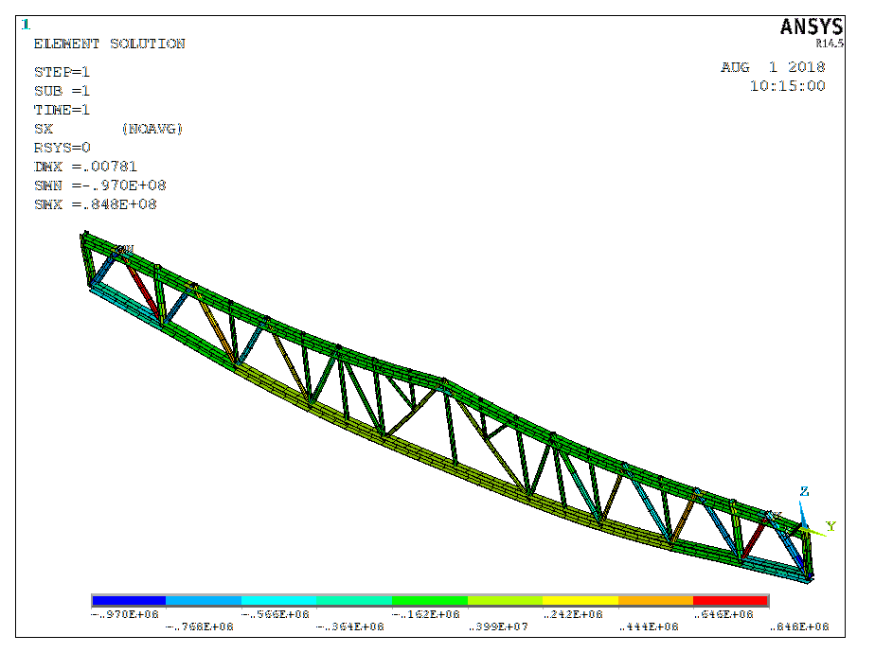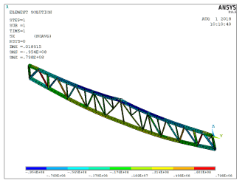

（a）（b）

图4两种模型恒荷载下主桁架应力

Fig.4 Stress of Main Truss under Constant Load of Two Models

具体来说：

（1）屋架上弦不考虑混凝土板贡献，轴向压力为870kN，最大压应力为95.4MPa；考虑混凝土板共同作用，上弦杆轴向压力骤降至160kN，最大压应力降至19MPa。钢桁架上弦杆主要以受压为主，混凝土的存在使上弦杆受力降低了80%左右，且上弦杆内出现拉应力区域，而对应范围混凝土基本处在受压状态；

（2）屋架下弦不考虑混凝土板的贡献，拉应力为22MPa；考虑混凝土板共同作用，下弦杆拉应力为27MPa，下弦杆应力约相差20%。两种模型下弦杆轴向拉力差别不大，但不考虑混凝板组合作用的模型下弦杆与腹杆连接处弯矩较大。该弯矩主要是由于腹杆与弦杆刚接，节点的刚度限制了杆件间夹角的变化，从而引起了杆件局部弯曲，产生了附加弯矩【13】及应力。本项目混凝土板和钢桁架的共同作用极大提高了结构整体刚度，变形显著减小，次弯矩水平降低，因此混凝土板间接降低了屋架下弦杆的应力水平；

（3）两种模型下屋架腹杆应力基本相同。受力最大的支座腹杆主要承担剪力，且支座变形较小，因此是否考虑混凝土板的组合作用对桁架腹杆的受力影响可忽略不计。

2.4 厂房外墙对屋盖结构受力影响

常见工业厂房屋面纵向地震作用通过支座及支座处的竖向支撑传给下部主体结构，本项目由于屋面板厚度达200mm，屋面质量较大，同时设计地震输入水平较一般民用高，造成支座及竖向支撑的内力较大，杆件及连接设计困难。由于本项目主体为钢筋混凝土厚墙厚板，屋架支座标高以上到屋顶均有厚度不小于250mm钢筋混凝土纵墙及山墙维护，这部分墙体将与钢结构部分协同变形，对钢屋架体系受力产生影响。

本文在组合屋盖系统基础上，渐进式增加纵墙及山墙，通过对有限元模型上弦位置施加于设计地震动水平相当的水平力，对比结构相同位置不同模型的水平变形，模型示意见图5，变形结果如表4所示。

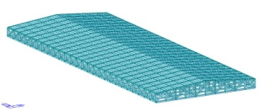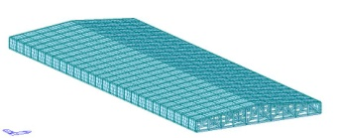

（a）无纵墙山墙 （b）有纵墙、无山墙

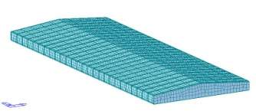

（c）有纵墙及山墙

图5不同维护外墙条件下模型

Fig.5 Models under different maintenance exterior wall conditions

表4不同模型纵向水平力下变形(mm)

|  |  |  |  |
| --- | --- | --- | --- |
| 模型 | 支座处 | 1/3跨度处 | 跨中处 |
| 无纵墙、山墙 | 1.888 | 2.838 | 3.434 |
| 有纵墙、无山墙 | 0.095 | 0.847 | 1.323 |
| 有纵墙及山墙 | 0.141 | 0.682 | 1.036 |

表4结果表明，钢筋混凝土墙平面内刚度远大于钢结构竖向支撑，且由于本项目控制结构大震条件下保持弹性，顾根据变形协调及力的分配可知纵向墙体的加入可承担设计阶段大部分纵向水平力，故在此基础上可降低对钢桁架体系支座竖向支撑要求；山墙对控制跨中变形作用明显。

3 结论

通过对某核工业厂房屋盖系统的独立分析及带下部结构整体计算，得到如下结论：

（1）钢桁架-混凝土组合结构通过有效的连接形成整体，组合结构较传统屋架支撑体系具有更大的刚度及整体性，能有效减小结构变形，同时一定程度改变了结构的动力特性，对结构地震反应带来影响。该结构形式对有特殊抗震要求（如涉核抗震Ｉ类）的大跨、重荷载厂房屋盖具有良好的适用性。

（2）钢桁架-混凝土组合结构可充分发挥混凝土的抗压强度，明显降低钢桁架上弦杆内力及应力水平，一定程度减小桁架下弦杆内力，对桁架腹杆内力影响不明显。同时混凝土对上弦杆提供了平面外的约束，能有效解决上弦杆的失稳问题。

（3）对有完整钢筋混凝土墙体维护的结构应充分考虑并利用墙体刚度，用以控制结构整体变形，同时适当简化钢结构体系竖向支撑。

参考文献

1. GB5009-2012 建筑结构荷载规范 [S].
2. GB 50017-2003，钢结构设计标准[S].
3. GB50627-97《核电厂抗震设计规范》，[S]
4. NB/T20105-2012 核电厂厂房设计荷载规范，[S]
5. NB/T20256-2013 核安全相关结构抗震设计规范，[S]
6. 聂建国.钢-混凝土组合结构—试验、理论与应用[M].北京：科学出版社，2004.
7. 洪党平，赵才其，杜瑞年，李文.钢桁架与混凝土组合楼盖设计研究[J] .钢结构，2010,25(9):36-39.
8. 彭桂平，马军，赵才其.大跨度钢桁架-混凝土组合楼盖整体模型试验研究[J]. 建筑结构，2012，42（7）：60-64.
9. 卜凡民，邹宠，沈顺高，等.双向钢-混凝土楼盖的设计及施工[J].工业建筑，2011，41（9）：100-104.
10. 聂建国，刘明，叶列平.钢-混凝土组合结构[M] 北京：中国建筑工业出版社，2005.
11. YB9238-92 钢-混凝土组合楼盖结构设计与施工规程[S].
12. 潘年，聂建国，余周亮.钢桁架-混凝土组合梁的试验研究[J].工业建筑，2013,43(10):122-133.
13. 陈绍藩.钢桁架次应力和极限状态[J] 钢结构，2005,20(2):18-20.

作者简介：张睿(1987-),女，硕士，工程师，研究方向为结构抗震、钢结构稳定。Email：[zhangruic@cnpe.cc](mailto:zhangruic@cnpe.cc)。电话：18612257973

寄刊地址：北京市海淀区西三环北路117号核能大厦

1. **作者简介**：张睿（1987），女，硕士，工程师，研究方向为钢结构稳定。E-mail：zhangruic@cnpe.cc。